Übersicht | X-tanken | Menü | Programme | Glossar | Themen | FAQ | Update

X-tanken

Bestandsübersicht [tsbestueb]
Mithilfe dieses Programmes lassen sich die Bestände Ihrer bestandsgeführten Tanks an einem Stichtag bzw. in einem Zeitraum darstellen.

Beschreibung der Programmkomponenten
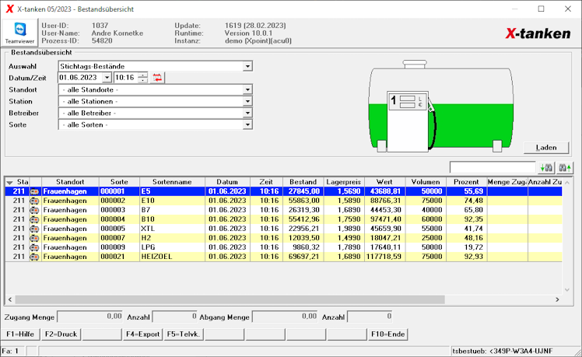

Auswahl
Wählen Sie für eine zeitliche Eingrenzung der Bestandsübersicht eine der Möglichkeiten aus:
- Stichtags-Bestände
- Monatliche Bestände
- Tägliche Bestände
- Stündliche Bestände

Datum/Zeit
Geben Sie hier bei Stichtagsbeständen das Datum und die Zeit und bei allen anderen Ausgabeformen den Zeitraum ein, auf den sich die Bestandsübersicht beziehen soll.

Standort
Wählen Sie hier, für welchen Standort, mit seinen Tanks die Bestandsübersicht gezeigt werden soll.

Station
Wählen Sie hier die Station, auf die sich die Bestandsübersicht beziehen soll.

Betreiber
Grenzen Sie hier den Betreiber ein, dessen Stationen in der Bestandsübersicht angezeigt werden sollen.

Sorte
Wählen Sie hier, für welche Sorte die Bestandsübersicht gezeigt werden soll.

Tabelle
Icon | Bedeutung
 | Bestandsführung
 | Zu-/Abgangskontrolle

Programmablauf/Programmfunktion

[Laden]
Lädt die Bestandsübersicht nach den eingegebenen Suchkriterien.

[F2] Druck
Stellt die Bestandsübersicht der angezeigten Bestände in der Listenverwaltung bereit.

[F4] Export
Stellt die angezeigten Bestände auf Ihrem Rechner zur Bearbeitung bereit.

Übersicht | X-tanken | Menü | Programme | Glossar | Themen | FAQ | Update

